ПРОЕКТ

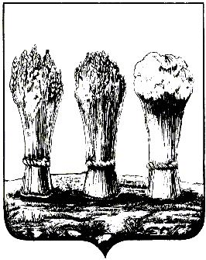

ГЛАВА АДМИНИСТРАЦИИ
ЖЕЛЕЗНОДОРОЖНОГО РАЙОНА ГОРОДА ПЕНЗЫ

ПРИКАЗ
от _______________________ № ___________

Об утверждении требований к закупаемым администрацией
Железнодорожного района города Пензы отдельным видам товаров,
работ, услуг (в том числе предельные цены товаров, работ, услуг)
В соответствии с частью 5 статьи 19 Федерального закона от 05.04.2013 № 44-ФЗ «О контрактной системе в сфере закупок товаров, работ, услуг для обеспечения государственных и муниципальных нужд», постановлением Правительства Российской Федерации от 18.05.2015 № 476 «Об утверждении общих требований к порядку разработки и принятия правовых актов о нормировании в сфере закупок, содержанию указанных актов и обеспечению их исполнения», постановлением Правительства Российской Федерации от 02.09.2015 № 926 «Об утверждении общих правил определения требований к закупаемым заказчиками отдельным видам товаров, работ, услуг (в том числе предельных цен товаров, работ, услуг)», постановлением администрации города Пензы от 12.10.2015 № 1683 «Об утверждении требований к порядку разработки и принятия правовых актов о нормировании в сфере закупок для обеспечения муниципальных нужд города Пензы», постановлением администрации города Пензы от 16.12.2015 № 2187/1 «Об утверждении Правил определения требований к отдельным видам товаров, работ, услуг (в том числе предельные цены товаров, работ, услуг), закупаемых для обеспечения муниципальных нужд города Пензы органами местного самоуправления города Пензы и подведомственными им казенными учреждениями и бюджетными учреждениями»,

П Р И К А З Ы В А Ю:
1. Утвердить требования к отдельным видам товаров, работ, услуг (в том числе предельным ценам товаров, работ, услуг) согласно Приложению.
2. Разместить настоящий Приказ в течение 7 рабочих дней со дня принятия в единой информационной системе в сфере закупок.
3. Контроль за исполнением приказа возложить на заместителя главы администрации района Н.Н. Корязову и контрактного управляющего Т.С. Баюкову.
Глава администрации района | О.В. Денисов

